IMO ra mắt bộ công cụ hỗ trợ an ninh mạng

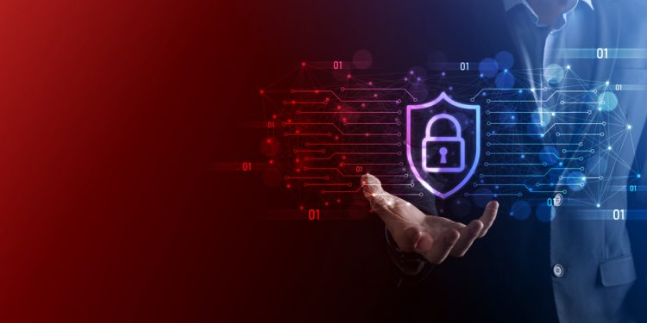

Tổ chức Hàng hải Quốc tế (IMO) đã ra mắt một bộ công cụ an ninh mạng mới giúp ngành hàng hải toàn cầu ứng phó tốt hơn với các "mối đe dọa trong nội bộ" đang không ngừng tiến triển.
Mối đe dọa trong nội bộ là rủi ro phát sinh từ việc một thuyền viên trên tàu thực hiện hoặc tạo điều kiện cho một sự cố an ninh, do thiếu nhận thức, chủ quan hoặc ác ý. Theo IMO, đối với những kẻ khủng bố và các nhóm tội phạm có tổ chức luôn tìm cách khai thác lỗ hổng trong các biện pháp kiểm soát an ninh của cảng và tàu thì những người trong nội bộ có thể mang lại cho chúng một lợi thế chiến thuật vì họ nắm quyền truy cập đặc quyền vào các địa điểm, vật dụng hoặc thông tin nhạy cảm được bảo mật.
Theo DNV Maritime Cyber ​​Priority 2023, chỉ có 3 trong số 10 (31%) người trong ngành hàng hải tin rằng các tổ chức trong lĩnh vực của họ có hiệu quả trong việc chia sẻ thông tin và có các bài học kinh nghiệm về rủi ro, mối đe dọa và sự cố an ninh mạng.
Trong ấn phẩm Risk Watch, Britannia P&I Club giải thích rằng chi phí cho việc khắc phục các cuộc tấn công mạng trên toàn thế giới là rất đáng kinh ngạc, với chi phí toàn cầu phát sinh do tội phạm mạng dự kiến ​​sẽ vượt quá 10 nghìn tỷ đô la vào năm 2025. Mặc dù vận tải biển vẫn chỉ chiếm một phần nhỏ trong tổng số này, nhưng các cuộc tấn công mạng trong ngành hàng hải đang ngày càng gây ra tốn kém. Dữ liệu gần đây cho thấy một cuộc tấn công mạng hiện gây thiệt hại trung bình cho tổ chức bị nhắm mục tiêu là 550.000 đô la Mỹ.
Văn hóa an ninh
Như đã lưu ý trong Bộ công cụ, một văn hóa an ninh mạnh mẽ và hiệu quả có nghĩa là: thiết lập một văn hóa an ninh tích cực trong toàn bộ ngành hàng hải là điều cần thiết để giảm thiểu các mối đe dọa từ nội bộ và mang lại kết quả an ninh hiệu quả và mạnh mẽ. Các nhân viên có thể:
- được thúc đẩy và được thông báo về các rủi ro từ nội bộ thông qua các cuộc họp giao ban thường xuyên về các mối đe dọa và rộng hơn là các vấn đề an ninh;
- được huấn luyện để nhận ra và báo cáo các hành vi bất thường hoặc đáng ngờ; và
- là nguồn thông tin có giá trị về các điểm yếu và cách giải quyết chúng.
Để giải quyết vấn đề này, IMO đã hợp tác với Tổ chức Hàng không Dân dụng Quốc tế (ICAO) để phát triển Bộ công cụ về Mối đe dọa từ nội bộ mới. Bộ công cụ này đưa fa nhiều biện pháp thực hành an ninh tốt, bao gồm kiểm tra lý lịch và thanh tra, các biện pháp kiểm soát tiếp cận, tuần tra, giám sát và theo dõi, công nghệ tiên tiến và sử dụng trí tuệ nhân tạo.
Hiện tại, chúng ta đang phải đối mặt với một loạt các mối đe dọa và rủi ro an ninh hàng hải cực kỳ đa dạng và đầy thách thức trên toàn cầu. Một cách tiếp cận 'Một Liên hợp quốc' liên quan đến tất cả các tổ chức và cơ quan đối tác của Liên hợp quốc là rất quan trọng và chúng tôi rất biết ơn ICAO vì đã hỗ trợ mạnh mẽ trong việc tạo ra Bộ công cụ mới này để giải quyết mối đe dọa từ những người trong nội bộ trong lĩnh vực hàng hải.
… Andrew Clarke, Cán bộ Kỹ thuật, Bộ phận An ninh Hàng hải tại IMO cho biết
Bộ công cụ này có thể được sử dụng bởi bất kỳ tổ chức nào hoạt động trong môi trường hàng hải, bao gồm các Cơ quan Quản lý Hàng hải, Cơ quan được đăng kiểm, các công ty vận tải biển, người khai thác cảng và các bên liên quan khác trong lĩnh vực hàng hải.
Xem chi tiết tại: https://safety4sea.com/wp-content/uploads/2024/08/IMO-Insider-Threat-TOOLKIT-2024_08.pdf
----------------------------------------------------------

